Rommelmarkten
Brocantes
Westhoek - Westkust
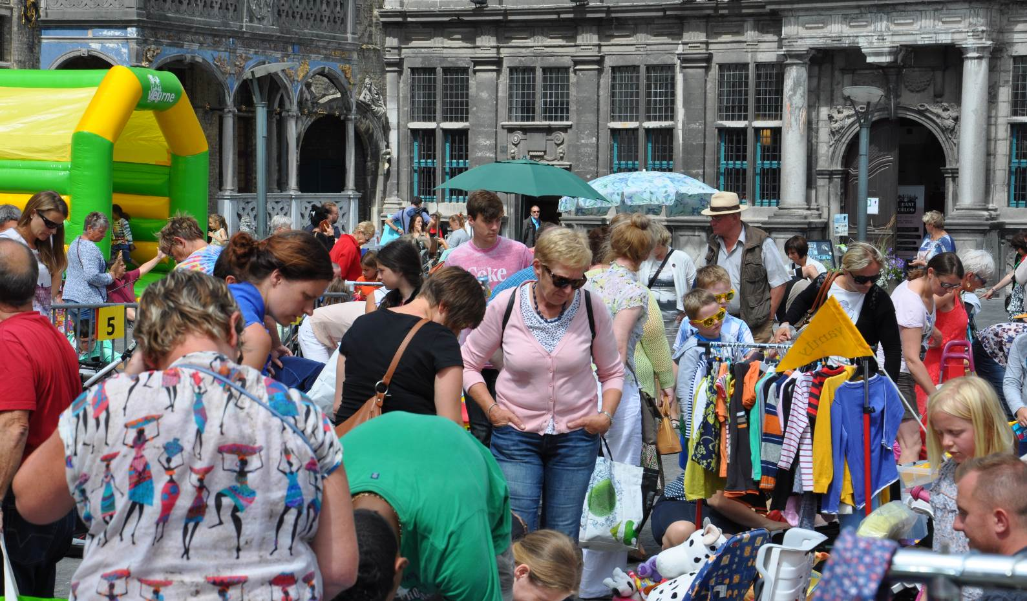
2020

MAART / MARS

21 Wervik, garageverkoop
Barrièrestr., Hansbekestr., Westmolenstr., Draperiestr., Wallestr., Komenwegelke
INFO: 056 31 26 45

APRIL / AVRIL

4 Nieuwpoort-Stad, indoor rommelmarkt vismijn ( 6.30 ➢ 17)
INFO: 0498 92 92 75 / vriendenkring@nieuwpoort.be

5 De Panne, De Boare, Koningsplein 1 ( 7 ➢ 17)
Toegang gratis. Standplaats: € 10 INFO: 058 42 97 65 / ellen.daems@depanne.be

12 Poperinge, Abeelseweg INFO: 057 30 02 93

12 Sint-Idesbald, parking Kerkepannezaal INFO: 058 51 29 10

13 Poperinge, Wandelpad De Vleterbeek, t.h.v. Havermuis
Standgeld €2.5 INFO: 0472 31 31 10

15 De Panne, kinderrommelmarkt ( 13 ➢ 17) INFO: gezinsbond: 058 41 52 95

19 Poperinge, Veurnestraat INFO: 057 33 36 74

26 Mesen INFO: 057 22 17 10

MEI / MAI

1 Poperinge, Grote Markt & centrumstraten INFO: 057 34 66 76, toerisme@poperinge.be

3 De Panne, Sint-Pieterswijk & Sint-Elisabethlaan ( 8 ➢ 18)
Toegang gratis. Standplaats: € 5/5m. Ook animatie INFO: nancyterriere@telenet.be

3 Ieper, Capucienenstraat INFO: 0472 47 57 75 (bereikbaar di/do avond & zat.vm)

16 Beauvoorde, Wulveringemstraat & Gouden Hoofdstraat
INFO: 058 31 75 04 / vandorpe.verleene@telenet.be

17 Houthulst, Eugène De Grootelaan INFO: 0474 54 28 13

21 Houtem: Centrum Houtem ( 6 ➢ 18) INFO: 058 29 82 52 / 058 29 99 35

21 Houthulst, jaarmarkt & meifoor INFO: 051 70 18 44

22 Ieper, Ligywijk INFO: 0497 94 39 82

24 Westrozebeke, Ommegang Noord-Dorpsstraat-Vijfwegenstraat-St. Elooistraat
INFO: 0477 58 46 98 / frankthevelein@telenet.be

31 Abele, Abeelseweg en Abeleplein INFO: 0477 62 45 37

31 Adinkerke, Garzebekeveldstraat en omliggende straten ( vanaf 6)
Toegang gratis. Standplaats: €2,5/5m INFO: rommelmarkt.adinkerke@gmail.com (Raditel)

31 Gits, Kafhoek ( 5 ➢ 17)
Gitsbergstraat, Singelaan, Clemens Carbonstraat, Rudolf Calewaadstraat
INFO: 0474 97 94 34

JUNI / JUIN

1 Diksmuide INFO: 0475 24 19 61

7 Poperinge, ’t Vogeltje INFO: 0473 58 11 30

7 Veurne, wijk ’t Zwaantje: Beauvoordestraat, Zwaantje ( 6 ➢ 18),
met boekenbeurs & muziek INFO: 058 31 12 15

7 Wervik, Oud Park (Mesenstraat, Dr. Dumontstraat, Christuslaan) INFO: 0472 75 31 23

14 Koksijde-Dorp, Zeelaan INFO: 058 51 29 10

14 Proven, Dorp INFO: 0497 53 77 66

14 Ramskapelle INFO: 0495 30 90 84

21 Diksmuide INFO: 0476 29 92 18, info@kaascoopman.be

21 Hooglede INFO: 051 20 64 56, Freddy Bostoen, bostoenf@hotmail.com

21 Poperinge, Casselstraat INFO: 0472 62 35 00

28 De Panne, parking Oosthoek ( vanaf 7) INFO: Dries Boydens, 0476 37 57 47 (café ’t Lusthof)

28 Gijverinkhove, kruispunt Weegschede ( 6 ➢ 18)
Gratis standplaats / geen verplichte voorinschrijving
INFO: Decorte Luc: 058 29 92 88 / Oyaert Roger: 058 29 90 23

28 Houthulst, Sint-Kristoffel INFO: 0495 69 24 79

28 Keiem INFO: 051 50 35 57

JULI / JUILLET

4 Veurne, Nieuwstad: Brugsesteenweg, Zannekinlaan & omgeving ( 6.30 ➢ 17)
INFO: 0477 78 56 92 / veurnerommelmarkt@gmail.com

4 Wervik, Remi Ghesquièrestraat (Geluwe)

5 Ieper, St. Pieterswijk, zaalhof INFO: 0472 24 01 78, iddy.decock@telenet.be

5 Jonkershove, Mgr. Schottestraat INFO: 051 54 50 07

5 Leisele ( 6 ➢ 18)
Gratis standplaats / geen verplichte voorinschrijving
INFO: Wesley Depreeuw, 058 59 95 13, 0473 72 07 59, feestcomiteleisele@telenet.be

5 Veurne, wijk ’t Zwaantje: Beauvoordestraat, Zwaantje
“Kunst-, Hobby- & Rommelmarkt, alsook boeken” ( 10 ➢ 18) INFO: 058 31 12 15

12 Nieuwpoort, Stadscentrum ( 6 ➢ 17) / € 5,00 voor 5 m / inschrijven verplicht
INFO tussen 16u. & 20.30u: 0477 64 73 13

12 Poperinge, Bruggestraat INFO: 057 33 77 71

12 Wervik, wijk Hoogland te Kruiseke INFO: 0477 78 77 72

12 Woumen INFO: 051 50 23 63

19 Veurne, Centrum: Ooststraat, Kaatsspelplaats, Appelmarkt, St-Niklaasplein ( 6 ➢ 18)
INFO: 0496 07 65 39 / madex.veurne@skynet.be

21 Ieper, Torrepoort ( 6 ➢ 18) INFO: 0498 05 67 00 / torrepoortkermesse@telenet.be

21 Ieper, Station INFO: 0495 12 04 82, Café The Corner

25 Veurne, Voorstad, Iepersesteenweg ( 6 ➢ 17) INFO: 058 31 36 40

26 Reningelst, Dorpskom Reningelst
€3 voor 5 meter, vooraf in te schrijven INFO: 0476 77 02 13

AUGUSTUS / AOÛT

1 Nieuwpoort, wijk coupe gorge

2 Bulskamp ( 7 ➢ 18)
INFO: 058 31 28 86, andre.cambier@br92.be (Bulskamp Rekreatief ’92 vzw)

2 Hooglede, Rodenbachwijk ( 6 ➢ 18) – Aarthurfeesten
INFO: 0494 38 68 65 / www.aarthurfeesten.be

4 Veurne, Kinderrommelmarkt, Stadspark centrum
INFO: 058 33 55 31 - infotoerisme@veurne.be

9 Beauvoorde, Vinkemstraat & Gouden Hoofdstraat
INFO: 058 31 75 04 / vandorpe.verleene@telenet.be

9 Ieper, Thuyndagfoor, kinderrommelmarkt ( 14 ➢ 18)
INFO: foren@ieper.be, 057 45 16 83

9 Oostduinkerke-Dorp INFO: 058 51 29 10

9 Poperinge, Havermuis INFO: 0478 38 23 45, havermuis@telenet.be

9 Sint-Jan-ter-Biezen INFO: 057 38 85 94

15 De Panne, centrum ( 6 - 18)
Zeelaan, Kasteelstraat, Poststraat, Veurnestraat, Ambachtstraat, Brouwersstraat
INFO: 058 41 48 60

15 Izenberge, Izenbergestraat & Groenestraat ( 6)
Gratis standplaats / geen verplichte voorinschrijving INFO: Roeland Dezeure: 0472 87 33 27

15 Nieuwpoort, Sint-Joris (vooraf inschrijven niet nodig)
INFO: Werner Kris: 058 23 61 96 / 0495 33 31 42 / kw@telenet.be

16 Esen INFO: 0475 91 66 16

16 Veurne, Petit Paris: Bloemenlaan, Hanssenslaan, Noordstraat + randanimatie INFO: 0493 97 77 44

17 Wervik: “Braderie” INFO: 056 31 13 94

22 Wervik, “Boerenkermis” INFO: Frank Vankerckhove: 0474 29 15 45

23 Oostnieuwkerke, Roeselarestraat tussen huisnummer 166 & Ondankstraat
INFO: Plysier Kelly: 0498 54 70 58 – rommelmarktoostnieuwkerke@gmail.com

23 Poperinge, Duinkerkestraat INFO: 057 33 35 76

23 Stavele, Centrum ( 6) / gratis standplaats / geen verplichte voorinschrijving
INFO: Wilfried Laureys, 0476 28 22 51, wilfried-laureys@telenet.be

29 Kortemark ( 6 ➢ 17), centrum
INFO: organisatie Feestcomité Kortemark, Dedeyster Patrick, 0493 07 59 46

30 Ieper ( 6 ➢ 17), Sint Jan INFO: Debaillie Lieven: 0473 77 51 82 / geuze@pandora.be

SEPTEMBER / SEPTEMBRE

6 Wulpen INFO: 0478 50 62 40

11 Handzame ( 15 - 23), Kronevoordestraat
INFO: organisatie Feestcomité Handzame, Vanneste Jan, 0495 22 89 51

13 Beveren-aan-de-Ijzer, dorpskern ( 5)
Gratis standplaats / geen verplichte voorinschrijving INFO: 057 33 66 14, 0479 44 81 78
frank.boussemaere@skynet.be, ketelers.waeyaert@telenet.be

13 Ieper, Ligywijk INFO: 0497 94 39 82

13 Lampernisse INFO: 0485 97 56 80

13 Nieuwkapelle INFO: 0498 88 84 18

20 Vladslo INFO: 051 50 21 07

20 Wervik, Laag-Vlaanderen INFO: 056 31 43 53 / 056 31 35 62

27 Haringe, dorpscentrum INFO: 057 30 00 90

OKTOBER / OCTOBRE

4 Merkem, centrum INFO: 051 69 67 20

NOVEMBER / NOVEMBRE

7 Nieuwpoort-Stad, indoor rommelmarkt vismijn ( 6.30 - 17)
INFO & RESERVATIE: vriendenkring@nieuwpoort.be

DECEMBER/ DECEMBRE

27 De Panne, Antiek & rommelmarkt, zaal De Boare, Koningsplein 1 ( 9u30 - 18)
Inkom: € 1,5 & € 2 / Parking: gratis / Prijs: € 4/lm rijstand & € 5/lm wandstand
INFO: info@hobby13.be
De telefoonnummers van de Diensten voor Toerisme in de Westhoek en aan de Westkust:
Numéro de téléphones des Syndicats d’initiative du Westhoek et de la Côte Ouest :

Pour l’international, composez le : 0032 0 …

- Alveringem 058 28 88 81
- Diksmuide 051 79 30 50
- Heuvelland 057 45 04 55
- Hooglede 051 23 13 97
- Houthulst 051 46 08 94
- Ieper 057 23 92 20
- Koekelare 051 61 04 94
- Kortemark 051 56 61 08 of 0476 21 44 36
- Langemark-Poelkapelle 057 49 09 41
- Lo-Reninge 058 28 91 66
- Mesen 057 22 17 14
- Poperinge 057 34 66 76-77
- Staden 051 70 82 00
- Veurne 058 33 55 31
- Vleteren 057 40 09 01
- Wervik 056 95 24 25
- Zonnebeke 051 77 04 41
- De Panne 058 42 18 18
- Koksijde 058 51 29 10
- Nieuwpoort 058 22 44 22

Editie: Laatst bijgewerkt op 30.07.2026
Edition: Dernière modification 30.07.2026

Toerisme Veurne – Grote Markt 29 – B-8630 Veurne
+32 58 33 55 31 – infotoerisme@veurne.be www.toerisme-veurne.be / tourisme.veurne.be

